В Общественную палату города Колы

Я, ________________________________________________________,
_{(фамилия, имя, отчество)}
прошу рассмотреть мою кандидатуру для включения в состав Общественной палаты города Колы.
Подтверждаю, что соответствую всем требования, предъявляемым к кандидатам в члены Общественной палаты, а также сообщаю об отсутствии ограничений для вхождения состав Общественной палаты города Колы.

Приложения:
- анкета кандидата в 1 экз. на __ л;
- согласие кандидата на обработку персональных данных в 1 экз., на 1 л.

Подпись.
Дата
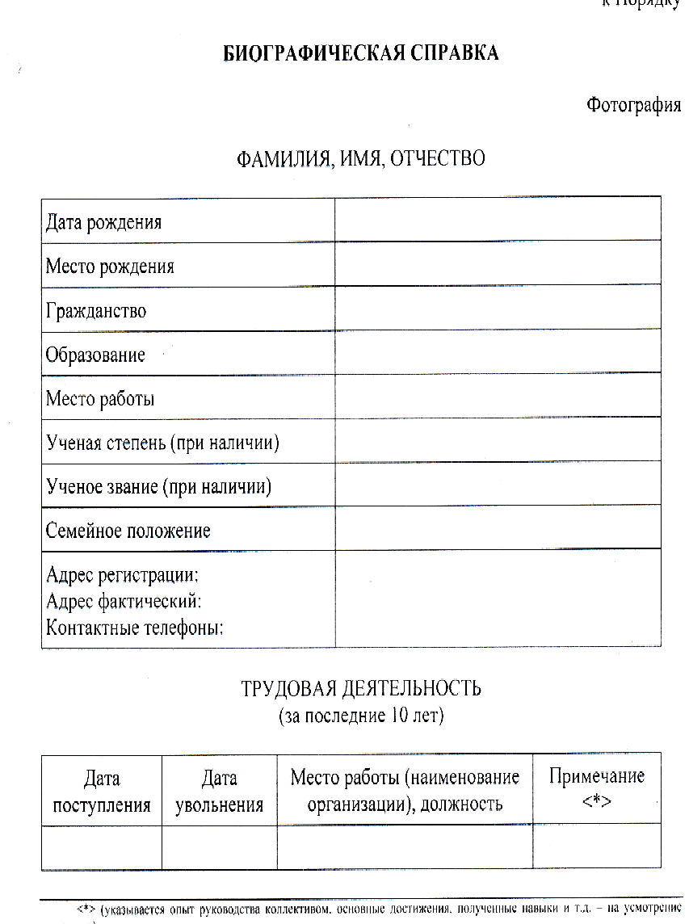

ТИПОВАЯ ФОРМА СОГЛАСИЯ
НА ОБРАБОТКУ ПЕРСОНАЛЬНЫХ ДАННЫХ КАНДИДАТА В ЧЛЕНЫ (ЧЛЕНА) ОБЩЕСТВЕННОЙ ПАЛАТЫ ГОРОДА КОЛЫ

Фамилия ___________________________________________________________________
Имя _______________________________________________________________________
Отчество ___________________________________________________________________
Адрес _____________________________________________________________________
Документ, удостоверяющий личность __________________________________________
серия _______ номер __________ кем и когда выдан ______________________________
___________________________________________________________________________
В соответствии со статьей 9 Федерального закона от 27.07.2006 N 152-ФЗ "О персональных данных" даю свое согласие Совету депутатов городского поселения Кола Кольского района, расположенному по адресу: Мурманская обл., г. Кола, ул. Каменный остров, д.5, на автоматизированную, а также без использования средств автоматизации обработку моих персональных данных, а именно совершение действий, предусмотренных пунктом 3 части 1 статьи 3 Федерального закона от 27.07.2006 № 152-ФЗ "О персональных данных", со сведениями о фактах, событиях и обстоятельствах моей жизни, представленных в Общественную палату города Колы и Совет депутатов городского поселения Кола Кольского района.
Перечень персональных данных, на обработку которых я даю свое согласие:
фамилия, имя, отчество; пол; дата рождения; место рождения; гражданство; документ, удостоверяющий личность (серия, номер, когда и кем выдан); место жительства и дата регистрации по месту жительства; номера контактных телефонов; семейное положение; состав семьи; сведения о наличии детей, их возрасте, месте учебы (работы); сведения о получении профессионального и дополнительного образования (наименование образовательного учреждения, специальность и квалификация по документу об образовании; документ об образовании, квалификации, наименование документа об образовании, его серия и номер, дата выдачи); сведения о трудовой деятельности, сведения о трудовом стаже; сведения о замещаемой должности; сведения о классных чинах, военных и специальных званиях; наличие группы инвалидности; сведения о награждении (поощрении); фото.
Перечень действий с персональными данными, на совершение которых я даю согласие: сбор, запись, систематизация, накопление, хранение, уточнение (обновление, изменение), извлечение, использование, передача (распространение, предоставление, доступ, в том числе на официальном сайте органов местного самоуправления муниципального образования городское поселение Кола Кольского района), обезличивание, блокирование, удаление, уничтожение.
Настоящее согласие действует в течение срока полномочий кандидата в члены (члена) Общественной палаты города Колы. При этом аппарат Общественной палаты города Колы и аппарат Совета депутатов городского поселения Кола Кольского района хранит персональные данные в течение срока хранения документов, установленного законодательством Российской Федерации, а в случаях, предусмотренных законодательством, передает уполномоченным на то нормативными правовыми актами органам государственной власти.
С порядком отзыва согласия на обработку персональных данных ознакомлен (а).

"____" __________ 20___ г. ___________ ________________________________________
(подпись) (Ф.И.О. без сокращений)

